قطاع شئون البيئة وخدمة المجتمع
نبذة تاريخية عن القطاع
أنشىء هذا القطاع بعد صدور قرار رئيس مجلس الوزراء رقم 1142 لسنة 1988بشأن تحديد اختصاصات نائب رئيس الجامعة لشئون خدمة المجتمع وتنمية البيئة كالتالى :
المادة الأولى: مع المراعاة لأحكام قانون تنظيم الجامعات ولائحية التنفيذية يتولى نائب رئيس الجامعة لشئون خدمة المجتمع وتنمية البيئة تحت أشراف رئيس الجامعة الاختصاصات التالية:
الإشراف على إعداد الخطط والبرامج التى تكفل تحقيق دور الجامعة في خدمة المجتمع وتنمية البيئة.
الإشراف على إدارة شئون الوحدات ذات الطابع الخاص التى تقدم خدماتها أو بعض خدماتها لغير الطلاب فيما عدا المستشفيات الجامعية.
الإشراف على المنشآت الجامعية التى تقدم خدماتها لغير الطلاب .
الإشراف على تنفيذ برامج التدريب بأنواع المختلفة للعاملين بالحكومة والقطاع الخاص سواء كان تدريبا مستمرا أو دورات تدريبية .
دراسة تقارير الكليات وتوصيات المؤتمرات العلمية بالنسبة لخدمة المجتمع وتنمية البيئة قبل عرضها على مجلس الجامعة .
متابعة تنفيذ قرارات المجلس الأعلى للجامعات ومجلس الجامعة في شئون خدمة المجتمع وتنمية البيئة .
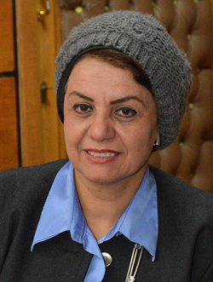
الأستاذ الدكتور
مها كامل غانم عمر
(النائب الحالى)
و قد تعاقب على رئاسة القطاع:
السادة نواب رئيس الجامعة لشئون خدمة المجتمع وتنمية البيئة.
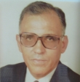  الأستاذ الدكتور  وجيه أحمد جمعة  (1994-1996) | 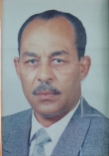  الأستاذ الدكتور  اعبد المعز أحمد إسماعيل  (1996-2000)
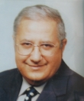  الأستاذ الدكتور  محمود جابر مرس  (2000-2003) | 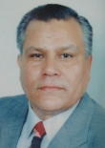  الأستاذ الدكتور  محمد عبدالسلام عاشور  (2003-2007)
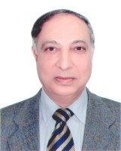  الأستاذ الدكتور  محمد أحمد الشنواني  (2007 2012- ) | 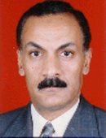  الأستاذ الدكتور  محمد عبدالسميع عيد محمد  (2012-2013)
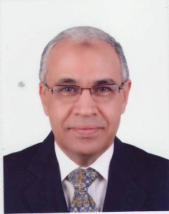  الأستاذ الدكتور  حسن صلاح كامل  (2015-2014) | 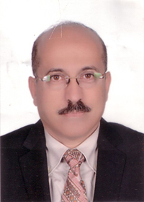  الأستاذ الدكتور  محمد محمد عبداللطيف جادالمولى  (2016-2018)

